ФОРМИРОВАНИЕ ЭЛЕМЕНТАРНЫХ МАТЕМАТИЧЕСКИХ ПРЕДСТАВЛЕНИЙ
МЛАДШАЯ ГРУППА
Методическое пособие: Помораева И.А., Позина В.А. Формирование элементарных математических представлений6 младшая группа. – М.: МОЗАИКА-СИНТЕЗ, 2015

18.05.2020
ЗАНЯТИЕ 1
Задачи:
• Закреплять умение сравнивать две равные и неравные группы предметов способами наложения и приложения, пользоваться выражениями столько – сколько, больше – меньше.
• Упражнять в сравнении двух предметов по величине, обозначать результаты сравнения словами большой, маленький.
• Формировать умение определять пространственное расположение предметов, используя предлоги на, под, в и т. д.
Дидактический наглядный материал
Демонстрационный материал. Большая и маленькая куклы, кукольная мебель, кукольная одежда для прогулки двух размеров.
Раздаточный материал. Контурные изображения кофточек с петельками, пуговки-кружочки.
Методические указания
I часть. Игровое упражнение «Поможем кукле подобрать одежду для прогулки».
На ковре модель комнаты с предметами мебели для куклы. Кукольная одежда разложена на кровати, на стульчике, под стульчиком, в шкафу и т. д. Дети вместе с воспитателем находят одежду и уточняют ее местоположение, используя предлоги на, под, в и др.
II часть. Упражнение «Пришиваем пуговицы к кофточке».
У каждого ребенка контурное изображение кофточки с петельками и пуговки (на одну меньше, чем петелек).
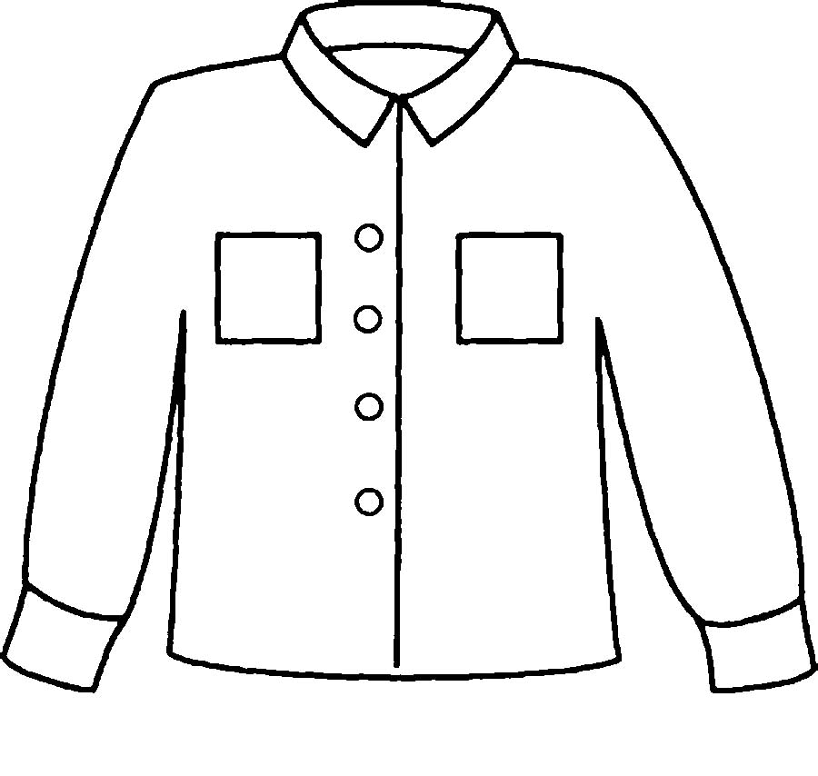
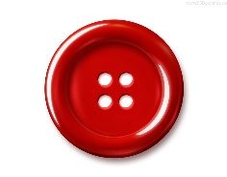
Воспитатель дает задания: «К каждой петельке нужно пришить (приложить) пуговку. Сколько петелек? Сколько пуговок? Чего больше – петелек или пуговок? Чего меньше – пуговок или петелек? Сделайте так, чтобы в каждой петельке была пуговка».
III часть. Воспитатель предлагает детям сравнить кукол по размеру и подобрать им одежду для прогулки: пальто, шапочки, обувь и т. д.

25.05.2020
ЗАНЯТИЕ 2
Задачи:
• Совершенствовать умение различать и называть геометрические фигуры: круг, квадрат, треугольник, шар, куб.
Дидактический наглядный материал
Демонстрационный материал. Три карточки с изображением геометрических фигур (круг, треугольник, квадрат зеленого цвета, круг синего цвета; три круга разного размера желтого цвета, треугольник желтого цвета, большой круг желтого цвета; маленький круг красного цвета, большие круг, треугольник и круг зеленого, желтого и красного цвета); мешочек, в котором лежат большие и маленькие кубы и шары разных цветов и размеров.
Раздаточный материал. Палочки (4 красные и 3 зеленые палочки для каждого ребенка), веревочки.
Методические указания
I часть. Игра «Найди лишнюю фигуру».
Воспитатель поочередно показывает детям карточки с изображением геометрических фигур (круга, квадрата, треугольника), предлагает рассмотреть их и спрашивает: «Чем отличаются фигуры? Чем похожи фигуры? Какая фигура лишняя? Почему?».

II часть. Игра «Построим фигуру».
У каждого ребенка 4 красные и 3 зеленые палочки, веревочка.
Воспитатель дает задание: «Составьте из красных палочек квадрат. Покажите его стороны. Составьте из веревочки круг. Обведите его рукой. Составьте из зеленых палочек треугольник. Покажите его стороны и углы».

III часть. Игра «Чудесный мешочек».
Воспитатель произносит четверостишие:
Я – чудесный мешочек, Всем ребятам я дружочек. Очень хочется мне знать, Как вы любите играть.
В «чудесном мешочке» лежат большие и маленькие кубы и шары разных цветов. Дети определяют геометрические фигуры на ощупь, затем достают их и называют цвета.

